Phụ lục

THÔNG TIN VỀ ÔNG LÊ TÀI VÀ NHỮNG NGƯỜI CÓ LIÊN QUAN PHỤC VỤ XÁC MINH, TÌM KIẾM THÂN NHÂN
(Kèm theo Công văn số /SNV-CCHCTN&VTLT
ngày tháng năm 2026 của Sở Nội vụ tỉnh Quảng Ngãi)

I. THÔNG TIN VỀ BẢN THÂN CÁN BỘ ĐI B

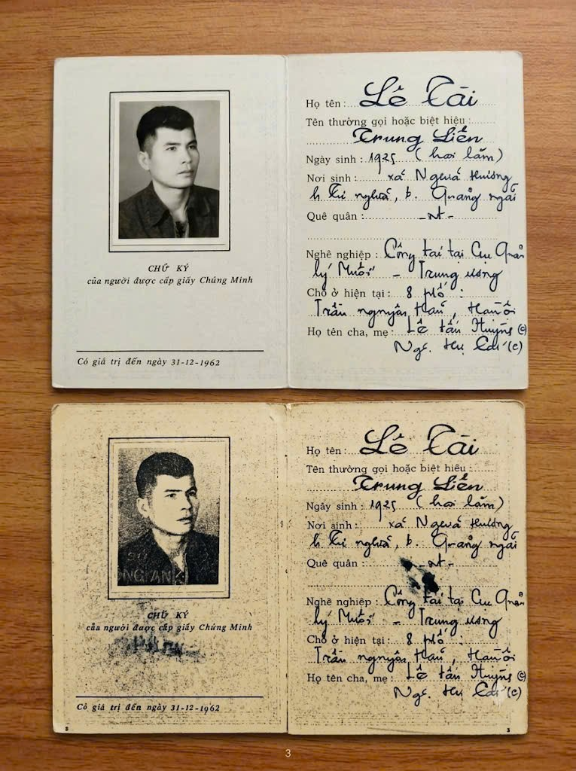

1. Quá trình sinh sống, công tác
- Họ và tên khai sinh: LÊ TÀI
- Tên gọi khác: VÕ VINH QUANG
- Bí danh: TRUNG LIÊN (dùng từ ngày vào Đảng 20/2/1950)
- Ngày, tháng, năm sinh: 15/10/1925
- Quê quán: Tại thôn Vạn An, xã Nghĩa Thương, huyện Tư Nghĩa, tỉnh Quảng Ngãi.
- Trú quán: Số 5, bãi Phúc Xá (Khu tập thể bờ sông Hà Nội).
- Trình độ văn hóa: Học qua lớp 7 bổ túc văn hóa.
- Cơ quan trước khi đi B: Cục Công nghiệp muối - Bộ Công nghiệp nhẹ.
- Ngày và nơi tham gia cách mạng: Tham gia cách mạng từ tháng 8/1945 tại xã Nghĩa Thương, huyện Tư Nghĩa, tỉnh Quảng Ngãi.
- Ngày vào Đảng: 20/02/1950; ngày chính thức ngày: 26/8/1950
- Người giới thiệu (tên, chức vụ, địa chỉ): Huỳnh Vân, Chi ủy viên, ở xã Nghĩa Thương, huyện Tư Nghĩa, tỉnh Quảng Ngãi.
- Chức vụ và đơn vị công tác từ khi tham gia cách mạng đến năm 1960:
+ Tháng 8/1945 tham gia khởi nghĩa làm công tác thông tin ở thôn Vạn An, xã Nghĩa Thương.
+ Năm 1945 - 1949: Làm công tác thông tin xã
+ Năm 1950 - 1951: Trưởng ban tuyên huấn Chi bộ xã.
+ Đến năm 1952: Cán bộ kho thóc tỉnh Quảng Ngãi
+ Năm 1953: Tỉnh điều động lên Man - Đốc (Ba Tơ) phụ trách cấp phát gạo cho anh em dân công phục vụ chiến dịch Man Khê, Kon Tum thuộc miền Tây Quảng Ngãi.
+ Năm 1953 - 1954: tỉnh lại điều động phụ trách 1 trạm trên 4000 dân công thồ (trạm này gọi là trạm 6 cách mặt trận Man - Khê độ 80 cây số).
+ Tháng 10/1954: Sau ngày đình chiến về xã hoạt động bí mật (cùng với các đồng chí Khuê, Vân nắm tình hình và lãnh đạo cơ sở).
+ Tháng 11/1954: Chi ủy địa phương quyết định cho tập kết ra Bắc. Sau khi ra Bắc lại học tập tại Chèm (Hà Đông) 15 ngày, mãn khóa nhà trường bố trí về nhận công tác tại Sở Thuế Trung ương.
+ Tháng 3/1955: Sở Thuế Trung ương đưa đi tham gia đợt 04 cải cách ruộng đất, học tập tại trường Cải cách ruộng đất Sơn Tây 3 tháng, mãn khóa về xã Sài Sơn thuộc huyện Quốc Oai công tác.
+ Năm 1955 - 1956: Tham gia Cải cách ruộng đất (đợt 5) ở Thái Bình.
+ Tháng 10/1956 - 28/12/1961: công tác tại Sở Muối Trung ương (phụ trách thu mua và kho vận).
+ Ngày 02/01/1962: Chuyển đến đơn vị Ban Tổ chức Trung ương Đảng (Số: 22/GTSHĐ ngày 27/012/1961; Số 703/GTSHĐ ngày 28/12/1961 và Số 20-CĐ/M ngày 28/12/1961).
2. Hồ sơ, kỷ vật
- Hồ sơ gốc: Hiện đang được Trung tâm Lưu trữ Quốc gia III bảo quản.
- Hồ sơ sao lưu: Trung tâm Lưu trữ lịch sử tỉnh thuộc Sở Nội vụ đã sao lưu bộ hồ sơ của ông Lê Tài đang được bảo quản tại Trung tâm Lưu trữ Quốc gia III để phục vụ việc xác minh và trao lại cho thân nhân khi xác định được.
- Kỷ vật: Theo hồ sơ, ngày 26/02/1962, ông Lê Tài gửi lại vàng tại Ủy ban Thống nhất; hiện đang được Trung tâm Lưu trữ Quốc gia III bảo quản.
- Thẻ tiết kiệm: Theo hồ sơ, ngày 28/02/1962, ông Lê Tài gửi tiền tiết kiệm không thời hạn tại Ủy ban Thống nhất, hiện đang được Trung tâm Lưu trữ Quốc gia III bảo quản.
3. Thành tích nổi bật
Huân chương Kháng chiến hạng Nhì, Quyết định số 104/CP ngày 03/8/1961, ghi sổ Huy chương số 135hc2/NT.
II. THÔNG TIN VỀ CHA, MẸ, VỢ, CON
STT | Họ và tên | Quan hệ với ông Lê Tài | Thông tin  theo hồ sơ | Ghi chú
1 | Lê Tấn Hoàng (Huỳnh) | Cha | Bệnh chết năm 1945 | Thông tin về con của ông Lê Tài chưa thống nhất giữa các tài liệu trong hồ sơ. Lý lịch đảng viên ghi: “Con 1 đứa (con ghẻ)”; trong khi Thẻ cán bộ ghi con trai tên Xê và con gái tên Hường.
2 | Nguyễn Thị Cái (Luật) | Mẹ | Bệnh chết tháng 9/1954
3 | Huỳnh Thị Quýt | Vợ | Làm nghề đánh cá và buôn bán cá
4 | Xê | Con trai | Thẻ cán bộ ghi tên con trai là Xê
5 | Hường | Con gái | Thẻ cán bộ ghi tên con gái là Hường
6 | Có thêm 1 đứa con | Con ghẻ | Lý lịch Đảng viên ghi có 1 đứa con ghẻ

III. THÔNG TIN VỀ ANH, CHỊ, EM RUỘT VÀ CÁC CHÁU RUỘT
STT | Họ và tên | Quan hệ | Thông tin  theo hồ sơ | Ghi chú
1. Anh, chị, em ruột
1 | Lê Dung | Anh cả | Bệnh chết năm 1945; vợ là Bùi Thị Bút
2 | Lê Thị Nghi | Chị ruột thứ 3 | —
3 | Lê Thị An | Chị ruột thứ 4 | Chết lúc còn nhỏ
4 | Lê Quang Châu (tức Phổ) | Anh ruột thứ 5 | Vợ là Trần Thị Lựu
5 | Lê Thị Tâm | Em ruột thứ 9 | Chồng Trần Đức Thụ (Bộ đội), người ở Đô Lương, miền Bắc, làm công tác ở HTX mua bán thị trấn Đô Lương
6 | Lê Thị Hấn | Em ruột thứ 10 | —
2. Các cháu ruột (con của ông chú ruột ông Lê Tài)
1 | Lê Thị Quý | Cháu ruột | Làm nông
2 | Lê Thị Báu | Cháu ruột | Làm nông
3 | Lê Thị Hoài | Cháu ruột | Làm nông

IV. THÔNG TIN KHÁC PHỤC VỤ XÁC MINH, TÌM KIẾM
Theo thông tin được cung cấp trong quá trình rà soát hồ sơ, bà Lê Thị Lan là con của ông Lê Quang Châu (tức Phổ), là anh ruột thứ 5 của ông Lê Tài. Thông tin hiện có cho biết bà Lê Thị Lan đang sống cùng con gái tên Tú (số ĐT: 0814.173.674, địa chỉ nhà C7 - 3 đường Triệu Quang Phục (gần Bến xe Mai Linh).

V. ĐẦU MỐI LIÊN HỆ PHỐI HỢP XÁC MINH
Trong quá trình rà soát, xác minh, đề nghị liên hệ:
1. Bà Nguyễn Thị Thu Phương, Phó Trưởng phòng phụ trách Phòng Cải cách hành chính, Thanh niên và Văn thư, lưu trữ - Sở Nội vụ tỉnh Quảng Ngãi, điện thoại: 0988.259.383.
2. Ông Nguyễn Văn Tân, Phó Giám đốc phụ trách Trung tâm Lưu trữ lịch sử tỉnh, điện thoại: 0909.926.006./.

